- 估价项目名称：
湖南省长沙市雨花区黎托街道（不动产单元号：430111004006GB00050W00000000）1宗住宅用地、雨花区黎托街道（不动产单元号：430111004003GB00014W00000000）1宗商业用地出让国有建设用地使用权抵押价格评估

- 委托估价方：
浙商金汇信托股份有限公司

- 受托估价单位：
北京康正宏基房地产评估有限公司

- 土地估价师：
王鹏、郑燚

- 土地估价报告编号：
康正评字2021-1-0144-F02DYGJ2号

- 提交估价报告日期：
2020年4月20日

土 地 估 价 报 告

项 目 名 称：湖南省长沙市雨花区黎托街道（不动产单元号：430111004006GB00050W00000000）1宗住宅用地、雨花区黎托街道（不动产单元号：430111004003GB00014W00000000）1宗商业用地出让国有建设用地使用权抵押价格评估

受托估价单位：北京康正宏基房地产评估有限公司

土地估价报告编号：康正评字2021-1-0144-F02DYGJ2号

提交估价报告日期：2021年4月20日

目录

第一部分 摘 要 1
一、估价项目名称 1
二、委托估价方 1
三、估价目的 1
四、估价期日 1
五、估价日期 1
六、地价定义 2
七、估价结果 5
八、评估专业人员签字 6
九、土地估价机构 6
附：估价结果一览表 7
第二部分 估价对象界定 9
一、委托估价方 9
二、估价对象 9
三、估价对象概况 10
四、影响地价的因素说明 13
五、估价对象变现能力分析 17
第三部分 土地估价结果及其使用 19
一、估价依据 19
二、土地估价 20
三、估价结果和估价报告的使用 25
第四部分 附 件 34

土 地 估 价 报 告

第一部分 摘 要

一、估价项目名称
湖南省长沙市雨花区黎托街道（不动产单元号：430111004006GB00050W00000000）1宗住宅用地、雨花区黎托街道（不动产单元号：430111004003GB00014W00000000）1宗商业用地出让国有建设用地使用权抵押价格评估

二、委托估价方
浙商金汇信托股份有限公司

三、估价目的
长沙中泛置业有限公司拟使用湖南省长沙市雨花区黎托街道（不动产单元号：430111004006GB00050W00000000）1宗住宅用地、雨花区黎托街道（不动产单元号：430111004003GB00014W00000000）1宗商业用地出让国有建设用地使用权作为抵押担保物，向浙商金汇信托股份有限公司办理贷款手续。浙商金汇信托股份有限公司特委托北京康正宏基房地产评估有限公司对上述抵押物进行评估。本次评估为确定标的物之抵押贷款额度提供参考依据而评估出让国有建设用地使用权抵押价格。

四、估价期日
2021年4月19日（评估专业人员勘察现场之日）

五、估价日期
2021年4月19日至2021年4月20日

六、地价定义
本次按估价对象用途将估价对象分为两部分，其中：
湖南省长沙市雨花区黎托街道（不动产单元号：430111004006GB00050W00000000）1宗住宅用地，为长沙中泛置业有限公司所使用，以下简称“估价对象1”；
湖南省长沙市雨花区黎托街道（不动产单元号：430111004003GB00014W00000000）1宗商业用地，为长沙中泛置业有限公司所使用，以下简称“估价对象2”；
（一）用途
根据《不动产权证书》[湘（2016）长沙市不动产权第0001832号]，本次评估估价对象1证载（地类）用途为住宅用地。本次评估设定用途即为证载用途住宅用地。
根据《不动产权证书》[湘（2016）长沙市不动产权第0001822号]，本次评估估价对象2证载（地类）用途为商业、金融业用地。本次评估设定用途即为证载用途商业用地。
（二）土地开发程度
根据不动产权人介绍及评估专业人员实地查勘，本次评估估价对象实际土地开发程度为红线外市政基础设施达“六通”（即通路、通电、通讯、通上水、通下水、通燃气）、宗地红线内场地平整。本次评估设定土地开发程度即为实际开发程度红线外市政基础设施达“六通”、宗地红线内场地平整。
（三）规划利用条件
根据《不动产权证书》[湘（2016）长沙市不动产权第0001832号]，本次估价对象1出让国有建设用地使用权面积（以下简称‘土地面积’）为21904.02平方米。估价对象的规划利用条件以《土地情况说明》为依据设定，规划建筑面积为80606.79平方米。
根据《不动产权证书》[湘（2016）长沙市不动产权第0001822号]，本次估价对象2土地面积为7040.54平方米。估价对象的规划利用条件以《土地情况说明》为依据设定，规划建筑面积为46960.4平方米。
（四）土地使用年限
本次估价对象为出让国有建设用地使用权，土地终止日期为住宅2083年4月25日、商业2053年4月25日。截至估价期日，估价对象出让国有建设用地使用权剩余土地使用年限为住宅62年、商业32年。因此，本次评估设定估价对象土地使用年限为其剩余土地使用年限住宅62年、商业32年。
本次估价的“出让国有建设用地使用权价格”是指估价对象土地所有权为国家所有，使用权性质为有偿出让，在公开市场条件下，于估价期日2021年4月19日，在规划利用条件下，设定土地开发程度为宗地红线外市政基础设施达“六通”（即通路、通电、通讯、通上水、通下水、通燃气）、宗地红线内场地平整，设定用途为住宅、商业，剩余土地使用年限为住宅62年、商业32年的出让国有建设用地使用权价格。
本次估价的“抵押价格”是指估价对象在估价期日的“出让国有建设用地使用权价格”减去估价师于估价期日所知悉的法定优先受偿款后的余额。
“法定优先受偿款”是指假定在估价期日实现抵押权时，法律规定优先于本次抵押贷款受偿的款额，包括已抵押担保的债权数额、因规划条件变更需补交的政府土地收益、发包人拖欠的建筑工程价款以及其他法定优先受偿款。
本次估价的“抵押净值”是指估价对象“抵押价格”减去估价对象在估价期日以“土地使用权转让价格”为基数计算的预计抵押权实现进行处置时需缴纳的各项费用、税金等相关费用后的余值。

七、估价结果
评估专业人员根据估价的目的，按照估价的程序，采用科学的估价方法（市场比较法和剩余法），在认真分析现有资料的基础上，通过仔细测算和认真分析各种影响土地价格的因素，确定估价对象于估价期日的出让国有建设用地使用权评估价格为（币种：人民币）：
估价对象合计
出让国有建设用地使用权价格：43930万元
大写金额：人民币肆亿叁仟玖佰叁拾万元整
抵押价格：43930万元
大写金额：人民币肆亿叁仟玖佰叁拾万元整
抵押净值：39811万元
大写金额：人民币叁亿玖仟捌佰壹拾壹万元整
估计对象1
出让国有建设用地使用权价格：31664万元
大写金额：人民币叁亿壹仟陆佰陆拾肆万元整
单位面积地价：14456元/平方米
楼面地价：3928元/平方米
抵押价格：31664万元
大写金额：人民币叁亿壹仟陆佰陆拾肆万元整
抵押净值：29959万元
大写金额：人民币贰亿玖仟玖佰伍拾玖万元整
估计对象2
出让国有建设用地使用权价格：12266万元
大写金额：人民币壹亿贰仟贰佰陆拾陆万元整
单位面积地价：17422元/平方米
楼面地价：2612元/平方米
抵押价格：12266万元
大写金额：人民币壹亿贰仟贰佰陆拾陆万元整
抵押净值：9852万元
大写金额：人民币玖仟捌佰伍拾贰万元整

备注：
1. 本次评估设定估价对象不存在估价师所知悉的法定优先受偿款。
2. 上述“抵押价格”未考虑抵押物抵押、使用及处置时的登记费用、过户税费、拍卖佣金、司法诉讼费用及其他应付费用等。
八、评估专业人员签字
土地估价师
姓名 | 资格证号 | 签名
王鹏 | 2002110030
郑燚 | 2014110011
其他评估专业人员
姓名 | 相关资格或职称 | 签名
王清雅 | ——
解国明 | ——

九、土地估价机构

北京康正宏基房地产评估有限公司
法定代表人：
二○二一年四月二十日

附 估价结果一览表
估价机构：北京康正宏基房地产评估有限公司 估价报告编号：康正评字2021-1-0144-F02DYGJ2号 估价期日：2021年4月19日 估价期日的国有建设用地使用权性质：出让
估价期日土地使用者 | 不动产单元号 | 宗地名称 | 不动产权证书编号 | 估价期日的用途 |  |  | 容积率 |  |  | 估价期日的实际土地开发程度 | 估价设定的土地开发程度 | 土地使用年限/年 | 土地面积/㎡ | 规划建筑面积/㎡ | 单位面积地价/  元/㎡ | 楼面地价/元/㎡ | 总地价/万元
 |  |  |  | 证载 | 实际 | 设定 | 规划 | 实际 | 设定
长沙中泛置业有限公司 | 430111004006GB00050W00000000 | 湖南省长沙市雨花区黎托街道1宗住宅用地 | 湘（2016）长沙市不动产权第0001832号 | 住宅用地 | —— | 住宅 | 所属项目容积率不高于4.49 | —— | 3.68 | 红线外六通、宗地红线内场地平整 | 红线外六通、宗地红线内场地平整 | 住宅62 | 21904.02 | 80606.79 | 14456 | 3928 | 31664
长沙中泛置业有限公司 | 430111004003GB00014W00000000 | 湖南省长沙市雨花区黎托街道1宗商业用地 | 湘（2016）长沙市不动产权第0001822号 | 商业、金融业用地 | —— | 商业 | 所属项目容积率不高于4.49 | —— | 6.67 | 红线外六通、宗地红线内场地平整 | 红线外六通、宗地红线内场地平整 | 商业32 | 7040.54 | 46960.4 | 17422 | 2612 | 12266
合计 |  |  |  |  |  |  |  |  |  |  |  |  | 28944.56 | 127567.19 | —— | —— | 43930
抵押价格 |  |  |  |  |  |  |  |  |  |  |  |  |  |  |  |  | 43930
抵押净值 |  |  |  |  |  |  |  |  |  |  |  |  |  |  |  |  | 39811
币种：人民币

（转下页）
一、上述估价结果的限定条件
（一）土地权利限制：根据估价对象《不动产权证书》[湘（2016）长沙市不动产权第0001832、0001822号]复印件，截至估价期日，估价对象抵押权未见登记。本次评估设定估价对象不存在抵押权、租赁等他项权利；
（二）基础设施条件：估价对象实际开发程度为红线外“六通”、宗地红线内场地平整。本次评估设定估价对象开发程度为红线外“六通”、宗地红线内场地平整；
（三）规划限制条件：详见《不动产权证书》[湘（2016）长沙市不动产权第0001832、0001822号]、《土地情况说明》；
（四）影响土地价格的其他限定条件：无。
二、其他需要说明的事项：详见报告中的特殊事项说明及假设和限制条件。

估价机构：北京康正宏基房地产评估有限公司
2021年4月20日

第二部分 估价对象界定

一、委托估价方
本次评估委托估价方为浙商金汇信托股份有限公司，非估价对象的不动产权利人。不动产权利人长沙中泛置业有限公司拟将估价对象作为抵押担保物向委托估价方借款，委托估价方为贷款方。
单位名称：浙商金汇信托股份有限公司
住所：浙江省杭州市上城区庆春路199号6-8层、1-2层西面商铺
法定代表人：余艳梅
经营范围：经营中国银行业监督管理委员会依照有关法律、行政法规和其他规定批注的业务，经营范围以批准文件所列的为准。（依法须经批准的项目，经相关部门批准后方可开展经营活动）
联 系 人：冯善文
联系电话：010-85140336

二、估价对象

估价对象1为长沙中泛置业有限公司使用的湖南省长沙市雨花区黎托街道（不动产单元号：430111004006GB00050W00000000）1宗住宅用地。估价对象1土地面积为21904.02平方米，规划建筑面积为80606.79平方米（不含人防），全部拟建高层住宅用房。

估价对象2为长沙中泛置业有限公司使用的湖南省长沙市雨花区黎托街道（不动产单元号：430111004003GB00014W00000000）1宗商业用地。估价对象2土地面积为7040.54平方米，规划建筑面积为46960.4平方米（不含人防），全部拟建为高层公寓平层用房。

三、估价对象概况
（一）土地登记状况
估价对象1
土地来源：估价对象1所属项目用地为长沙中泛置业有限公司通过出让方式取得，于2003年9月26日与长沙市国土资源局首次签订《国有土地使用权出让合同》。本次评估估价对象1为该项目用地中1宗住宅用地，长沙中泛置业有限公司于2016年9月28日取得估价对象1《不动产权证书》[湘（2016）长沙市不动产权第0001832号]。
权利人：长沙中泛置业有限公司
坐落：雨花区黎托街道
土地宗数：1宗
不动产单元号：430111004006GB00050W00000000
图号：未标注
用途：住宅用地
土地面积：21904.02平方米
估价对象1四至：
证载四至：未标注
现状四至：东至空地，南至机场高速，西至江榕路，北至长善路
估价对象2
土地来源：估价对象2所属项目用地为长沙中泛置业有限公司通过出让方式取得，于2003年9月26日与长沙市国土资源局首次签订《国有土地使用权出让合同》。本次评估估价对象2为该项目用地中1宗商业用地，长沙中泛置业有限公司于2016年9月28日取得估价对象2《不动产权证书》[湘（2016）长沙市不动产权第0001822号]。
权利人：长沙中泛置业有限公司
坐落：雨花区黎托街道
土地宗数：1宗
不动产单元号：430111004003GB00014W00000000
图号：未标注
用途：商业、金融业用地
土地面积：7040.54平方米
估价对象2四至：
证载四至：未标注
现状四至：东至空地，南至，西至，北至
（二）土地权利状况
估价对象为国有土地，土地所有权为国家所有，不动产权利人为长沙中泛置业有限公司。
估价对象所属项目用地为长沙中泛置业有限公司通过出让方式取得，于2003年9月26日与长沙市国土资源局首次签订《国有土地使用权出让合同》，宗地面积为968650.36平方米，土地使用权总地价为55220万元，其中土地使用权纯出让金8700万元，出让年期为商业40、住宅70年，自出让方向受让方实际交付土地之日起算，约定的宗地交付日为2004年1月10日前，未约定详细规划指标。后因出让条件变更，原合同双方分别于2013年和2014年重新签订《国有建设用地使用权出让合同》，具体情况如下：
合同编号/电子监管号 | 电子监管号：4301002013B05956 | 合同编号：2013000047
签订日期 | 2013年5月2日 | 2014年4月22日
主要合同条款 | 1.宗地总面积为888144.16平方米，其中出让宗地面积为596026.64平方米 | 1.宗地总面积为888144.15平方米，其中出让宗地面积为601867.51平方米
主要合同条款 | 2.出让用途为商业（15%）、住宅（85%） | 2.出让用途为商业（15%）、住宅（85%）
主要合同条款 | 3.出让年期为商业使用至2053年4月25日，住宅使用至2083年4月25日 | 3.出让年期为商业使用至2053年4月25日、住宅使用至2083年4月25日
主要合同条款 | 4.本次修改出让条件补缴地价差为人民币175370438元 | 4.本次修改出让条件补缴地价差为人民币175316748元
主要合同条款 | 5.约定建筑总面积2700000平方米，建筑容积率不高于4.53 | 5.约定建筑总面积2700000平方米，建筑容积率不高于4.49
主要合同条款 | 6.宗地建设项目在2014年4月25日之前开工，在2017年4月25日之前竣工 | 6.宗地建设项目在2015年4月2日之前开工，在2018年4月2日之前竣工

根据不动产权利人于2016年9月28日取得《不动产权证书》[湘（2016）长沙市不动产权第0001832、0001822号]及上述出让合同，估价对象1土地用途为住宅，批准使用年限为70年，终止日期为住宅用途2083年4月25日；估价对象2土地用途为商业，批准使用年限为40年，终止日期为商业用途2053年4月25日。截至估价期日，出让国有建设用地使用权剩余土地使用年限为住宅62年、商业32年。根据不动产权利人介绍及其提供的《土地情况说明》，估价对象所属项目涉及的土地价款、补缴地价款及契税现已全部缴清。
估价对象所属项目应于2015年4月2日之前开工，并于2018年4月2日前竣工。截至估价期日，该项目已部分开工建设，估价对象地块尚未开工建设。
评估专业人员根据不动产权利人所提供的资料（复印件），未发现有抵押、租赁的登记信息，本次评估设定估价对象不存在抵押、租赁等他项权利。
（三）土地利用状况
1.土地规划设计条件
估价对象属长沙中泛置业有限公司拟开发建设的“阳光城尚东湾”项目，该项目分多地块、多期开发建设。截至估价期日，估价对象地块尚未取得《建设工程规划许可证》。根据不动产权利人提供的《土地情况说明》，估价对象1规划建筑面积为80606.79平方米，全部为住宅用房；拟建钢混结构，高层住宅，室内为精装交付；估价对象1地上容积率为3.68。估价对象2规划建筑面积为46960.4平方米，全部为公寓用房；拟建钢混结构，平层公寓，室内为精装交付。估价对象2地上容积率为6.67。
综合考虑估价对象所处地理位置、周边环境、市政配套设施以及区域房地产市场发展现状，我们分析认为上述规划条件能够保证该宗地在符合区域总体规划的前提下，达到最高最佳使用条件。
2.土地利用现状
根据评估专业人员实地查勘，截至估价期日，估价对象宗地红线外达“六通”，红线内场地平整，尚未开工建设。

四、影响地价的因素说明
（一）一般因素
1.城市资源状况
长沙市是湖南省省会，是长江中游地区重要的中心城市，全国“两型社会”综合配套改革试验区、中国重要的粮食生产基地，长江中游城市群和长江经济带重要的节点城市。东邻江西省宜春、萍乡，西连娄底、益阳，南接株洲、湘潭，北靠岳阳。长沙是综合交通枢纽，京广高铁、沪昆高铁、渝厦高铁在此交汇。
长沙市位于湖南省东部偏北，湘江下游和长浏盆地西缘。总面积11819平方公里；辖6个区、1个县、代管2个县级市；截至2019年末，全市常住总人口839.45万人，比2018年增长2.9%。按户籍人口计算，人口出生率为12.43‰，死亡率为7.90‰，自然增长率为4.53‰。城镇化率为79.56%，比2018年提高0.44个百分点。2020年长沙实现地区生产总值12142.52亿元，比2019年增长4.0%，增速高于全国、全省平均水平1.7和0.2个百分点。
2.不动产市场状况
（1）土地市场（2020年全年）
回顾2020年的长沙土地市场，年初时因疫情影响而停摆，3月开始恢复，逐渐走出疫情阴影，10月份土地成交面积攀上顶峰。
虽然2020年处于疫情的影响之下，但是，长沙土地市场依然活跃。据统计，2020年长沙六区一县共出让262宗地块，包括45宗住宅用地，59宗商住用地，46宗商业用地，103宗工业用地和9宗其他用地，成交面积15555110.79平方米（1555.51万平方米），成交价格7973680万元（797.37亿）。其中商住用地和住宅用地出让面积795.78万平，成交金额702.79亿元。
1）2020年住宅用地推出及成交同比增长，房企拿地热情高涨
土地推出：2020年长沙六区一县居住类综合性用地成交建筑面积2274万方，同比增加23.5%；商服用地成交建筑面积247万方，同比减少33.2%。
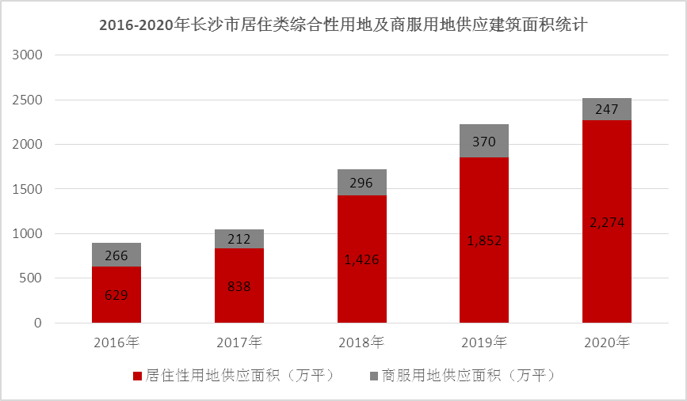
数据口径：长沙六区一县
土地成交：2020年长沙六区一县居住类综合性用地成交建筑面积1997万方，同比增加14.9%；商服用地成交建筑面积190万方，同比减少43.1%。
数据口径：长沙六区一县
2）2020年居住类用地成交楼面均价3599元/㎡创历史新高
居住类综合性用地的楼面均价为3599元/㎡，同比上涨3.7%。楼面价上涨主要是因为长沙限价地上限的突破，带动企业拿地积极性提高，同时部分热点区域优质地块集中入市。
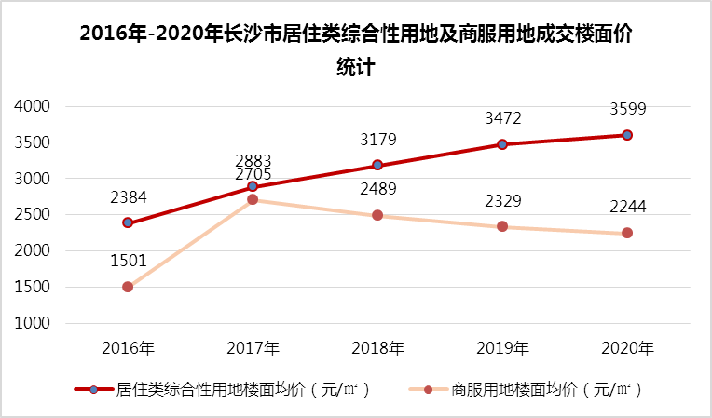
数据口径：长沙六区一县
3）居住类用地区域成交热度集中于长沙县、岳麓区
2020年共计推出居住类综合性用地土地104宗，规划建面总计1997万㎡。
供应地块主要集中在长沙县、岳麓区。其中长沙县供应量较大，共计46宗居住类综合性用地，供应建面681万㎡。 其次岳麓区供应20宗，供应建面574万㎡。
图：2020年长沙市各区域居住类综合性用地成交量（万㎡）
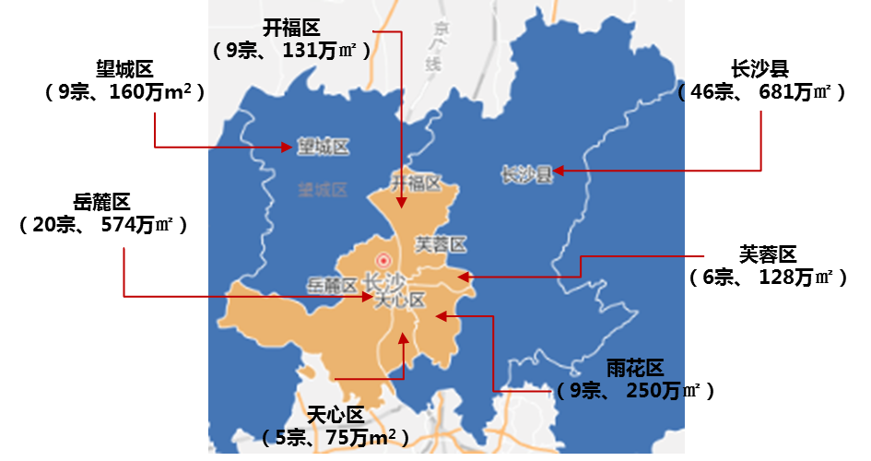
4）2020年成交地块总价排行
2020年，居住类用地成交总价前十的大部分地块位于岳麓区，且多数地块为地理位置较好地段；超一半成交地块超5000元/m2；绿地控股集团以38亿元拿下梅溪湖二期地块，溢价率17.01%。
表： 2020年长沙市居住类综合性用地成交总价排行榜
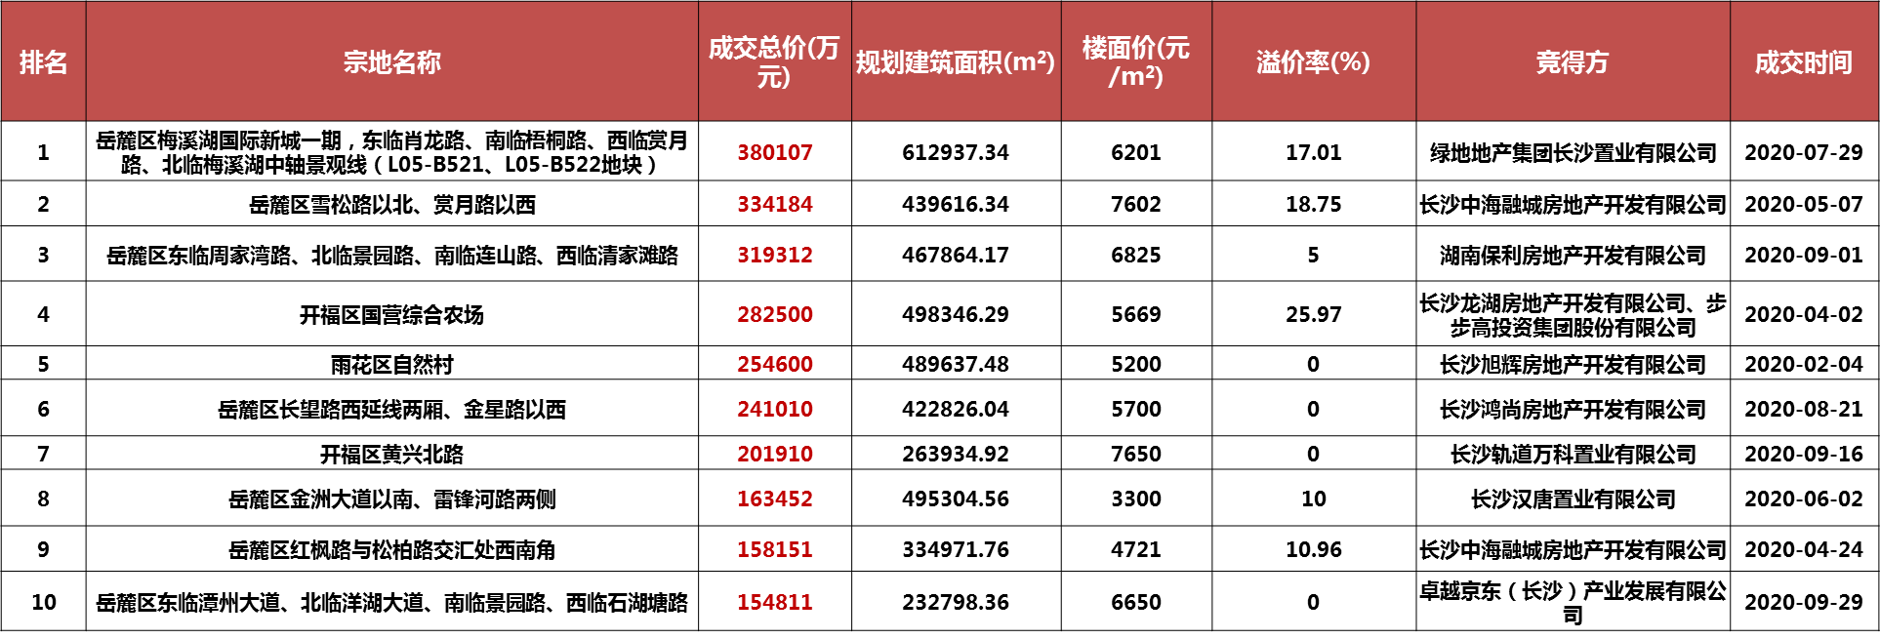
5）2020年成交地块楼面价排行
2020年，居住类用地成交楼面价排名前十中，5宗用地成交楼面均价超7000元/平，城轨道万科以底价竞得开福区黄兴北路地块，楼面地价7650元/平。
表： 2020年长沙市居住类综合性用地成交楼面价排行榜
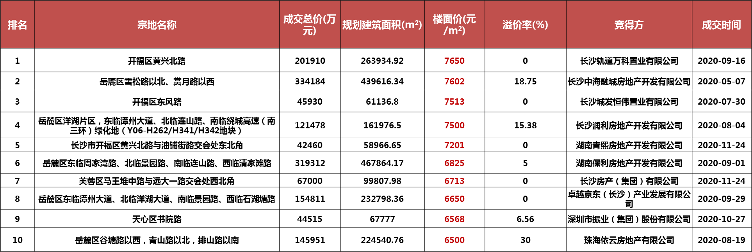
（2）房地产市场（2020年全年）
1）2020年商品住宅成交量同比小幅增长，市场成交情况好于预期
自2017年3月长沙开始实施调控政策以来，商品住宅成交量呈现明显下滑趋势，调控效果明显，市场投资需求减弱，楼市逐步回归理性。
2020年，长沙市商品住宅共计成交1157.82万㎡/90415套，月均成交97万㎡，同比增长12.1%。
2020年以来，受疫情和春节假期的影响，1-2月成交量大幅下滑，2月份成交量为近3年同期最低，3月份起市场热度明显提升，成交量开始回升，至6月份长沙楼市已全面复苏，11/12月临近年终考核节点，推货量大增，成交去化增加，月度成交量超过97万m²。
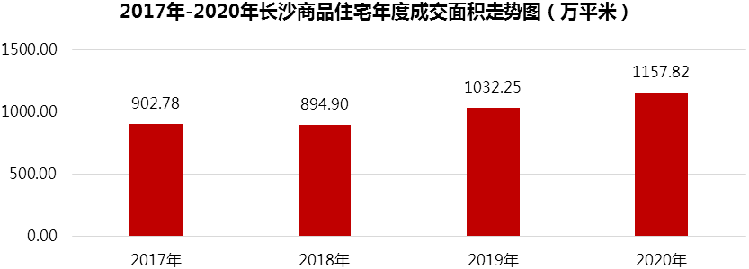
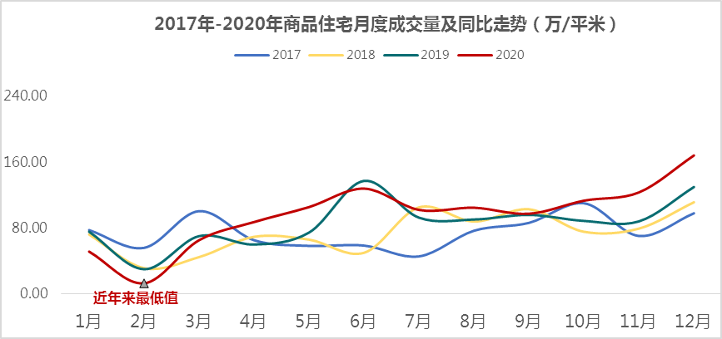
数据口径：长沙市内五区
2）岳麓区商品住宅成交领先内五区，同比增长35%
从各区域成交情况来看，2020年成交主要集中在岳麓区。全市内五区4个区域成交面积超过100万平，岳麓区成交面积511.21万平居于全市首位，其次是雨花区，成交面积322.31万平。
表：2020年长沙内五区商品住宅区域成交情况
排名 | 区县 | 2019年成交面积（万平） | 2020年成交面积（万平） | 同比（%）
1 | 岳麓区 | 379.12 | 511.21 | 35%
2 | 雨花区 | 364.90 | 322.31 | -12%
3 | 开福区 | 126.78 | 169.14 | 33%
4 | 天心区 | 124.39 | 101.07 | -19%
5 | 芙蓉区 | 37.06 | 54.08 | 46%

3）刚需刚改型产品成为市场成交主力，改善型占比持续增加
从成交面积段来看，2020年120-144平刚改型产品为市场成交主力，成交占比超4成，同比增加6.87个百分点，长沙楼市刚需刚改需求依然占据主导地位，改善型成交占比持续增加。
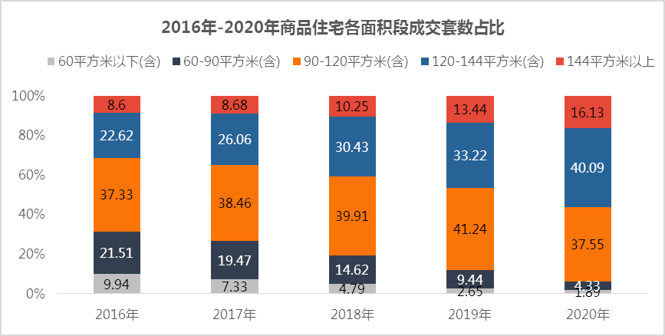
数据口径：长沙市内六区
4）2020年长沙市住宅供应
2020年，长沙市共推出商品住宅1238万m²，同比增加8%。2020年平均批准上市103万m²，较2019年同比增加7.3%。
2020年月均供应面积103万㎡，较去年增加7万㎡ 。内五区一季度共推出商品住宅134.47万m²，其中2月份受假期及疫情影响，当月供应量仅14.44 m²，创下月度历史新低。二季度以后，供应市场逐渐恢复。
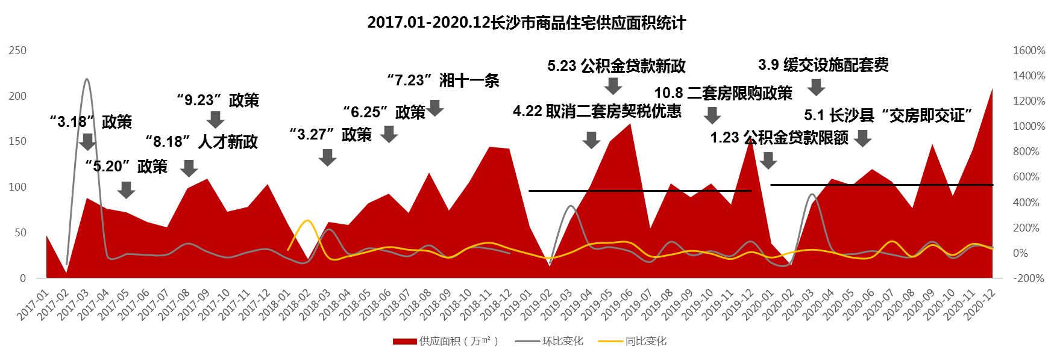
数据口径：长沙市内五区
5）2020年长沙市住宅成交价格
2020年商品住宅成交均价整体保持小幅上涨趋势。
2020年，长沙市商品住宅均价为11502元/㎡，同比小幅增加7.6%。上半年以来，长沙市商品住宅月度成交均价波动较大，1月份成交均价最低为10566元/㎡，12月份成交均价最高为12159元/㎡，全市商品住宅成交均价整体呈现小幅上涨的趋势。
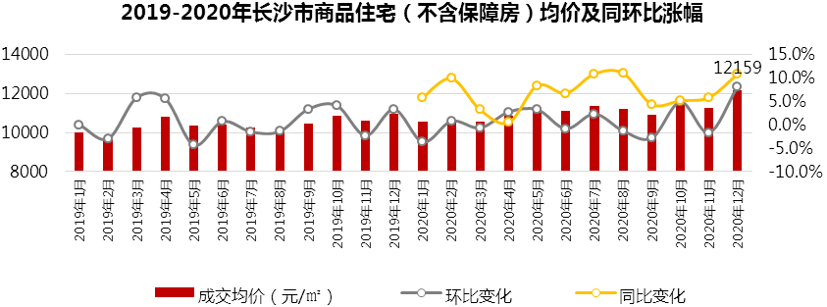
数据口径：长沙市内五区
6）2020年长沙市住宅市场供求
2020年长沙商品住宅市场供需比1.07，整体表现供过于求。2020年，长沙市商品住宅新增供应1238万㎡，成交商品住宅1157.82万㎡，供销比为1.07，需求明显不足，市场整体表现供过于求。
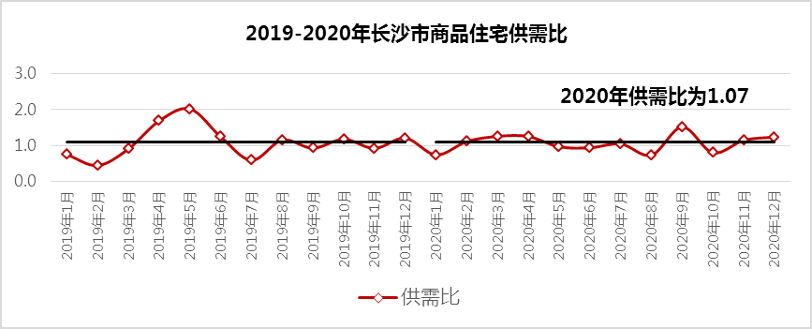
数据口径：长沙市内五区
7）2020年长沙市住宅企业销售
2020年1-12月，长沙内五区房地产企业销售额为1596.61亿元，TOP10市场占有率达41%；其中销售额超80亿的2家，销售额超50亿的8家；12月，各大房企为冲刺年终业绩目标，大大加大推货力度，整体销售业绩增长。
绿地控股以86.86亿元销售额获得销售额冠军，在内五区市场占有率达5.44%。今年新开3个项目，其中绿地V岛、绿地麓湖郡等项目表现突出，且均为品质大盘，配套完备，受置业者追捧。
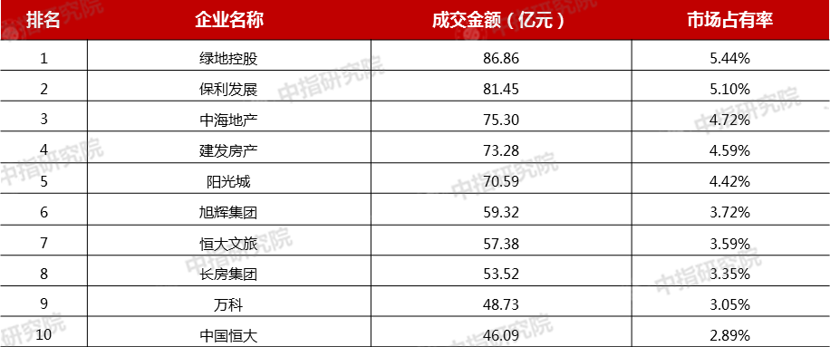
保利发展在六区一县中突破重围，完成87.45亿元，71.56万平销售业绩，夺得六区一县成交金额、成交面积双冠军。保利在长沙深耕22载，2020年长沙在售项目10余个，其中，保利恒伟时光印象、保利大都汇、保利中环广场等项目均表现突出。
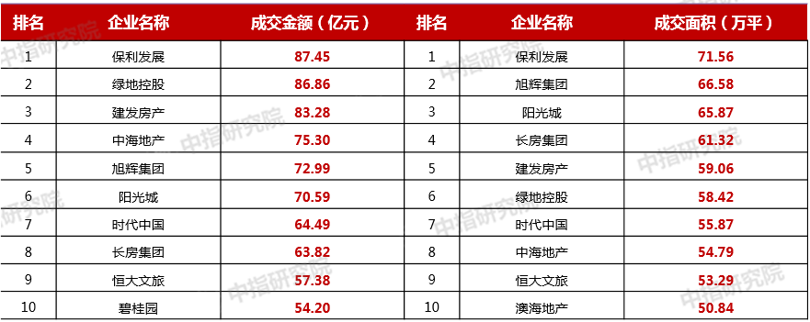
（3）总结与展望
政策方面，楼市调控难现放松，可通过落户、土地限价等方式调整。“十四五规划”提出“坚持房子是用来住的、不是用来炒的定位，租购并举、因城施策，促进房地产市场平稳健康发展”，整体楼市调控基调仍将保持连续性和稳定性，“房住不炒”、因城施策保障市场平稳运行，“三稳”目标下，短期内限购、限贷、限售等政策难现明显放松，限价或有改善空间。
商品住宅方面，供应规模将稳步增长，成交规模、价格呈结构性上涨，但涨幅恐有限。近3年商品住宅成交量保持稳定增长，有效客户在高压政策下增加缓慢，市场竞争持续激烈。
土地市场方面，“限地价/溢价+限自持+摇号”土拍方式或将趋常态化。为促进长沙住房租赁市场健康发展，进一步建立多主体供给、多渠道保障、租购并举的住房制度，长沙实施新土拍规则，预计未来长沙或在核心地段或优质地块采用“限地价/溢价+限自持+摇号”土拍策略，新的土拍方式或将趋于常态化。
3.产业政策
（1）疫情下利好政策频出；住房、土拍、房企监管等规范性文件出台；全年政策调控稳中趋紧
2020年，受疫情的影响，全国的经济受到强烈的冲击，长沙房地产市场也短期下行。在疫情下，全国和长沙地区都出台多项利好政策，需求端以公积金调整政策为主，供给端出台保障企业复工复产等政策，促进经济平稳发展。在中央重申“房住不炒”的政策主调下，长沙坚持限购限贷限价限售等多项调控政策持续不放松。
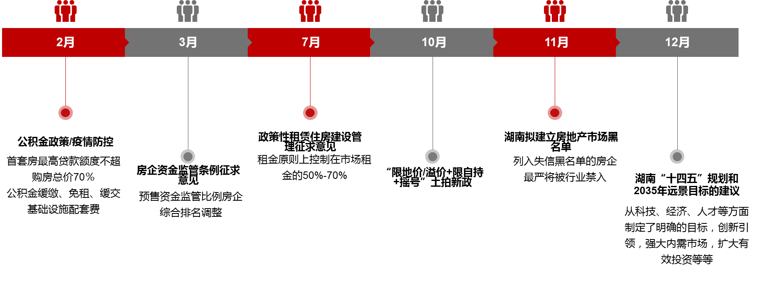
（2）落实房地产长效机制，实施好房地产金融审慎管理制度，企业端和银行端监管继续强化
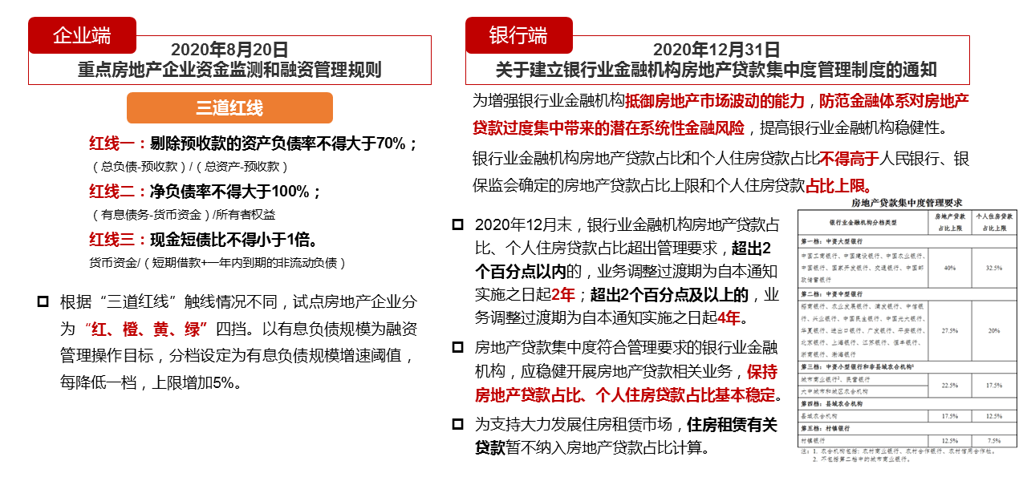
（3）长江中游城市群政策环境相对宽松，市场规模实现稳中向好
2020年，疫情的发生扰乱了房地产市场运行节奏，在信贷、调控等多维度综合作用下，各地市场恢复节奏不同。
2021年，全国房地产市场规模大概率在高位小幅调整，随着经济发展回归常态，城市楼市运行也将运行在正常节奏，前期特殊背景下部分需求延期或提前释放给市场带来的影响也将在2021年逐步体现。
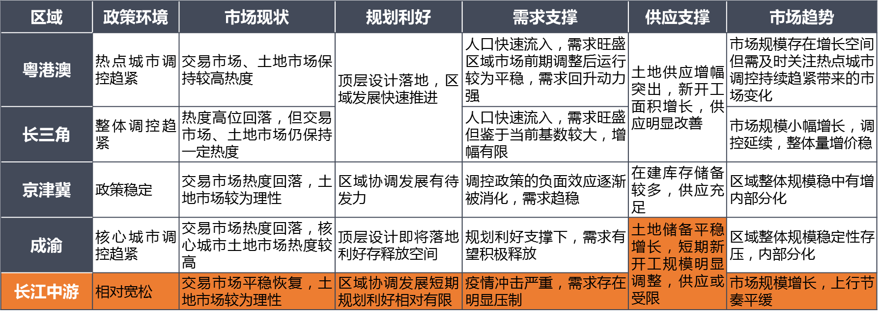
4.城市规划与发展目标
（1）长沙市城市总体规划
根据《长沙市城市总体规划（2017-2035年）》草案，长沙未来将规划成为拥有1200万人口的超大型城市。
城市人口规模
规划至2035年长沙市域常住人口1200万人。统筹考虑市域资源分布域承载能力，提升规划区人口聚集度，规划至2032年规划区人口900万人，浏阳、宁乡市域常住人口各150万人。
建设用地规模
规划区城乡建设用地1090平方公里，城镇建设用地930平方公里。
城市空间结构
在规划区构建“一轴两带多中心”的城市空间结构。
“一轴”：枫林路、五一大道和人民路构筑东西向城市综合发展轴。
“两带”：打造湘江综合服务带、捞刀河和浏阳河文化旅游产业。
“多中心”：规划构建由“城市主中心-城市副中心/专业中心-组团中心”三级城市中心体系，包括1个城市主中心、2个城市副中心（雷锋胡-梅溪湖片区河西城市副中心、黄兴片区河东城市副中心）、3个专业中心（高铁西城商贸商务中心、临空经济中心、大托区域服务中心）和5个组团中心（星沙组团、省府-红星组团、洋湖组团、望城组团和高岭组团）。
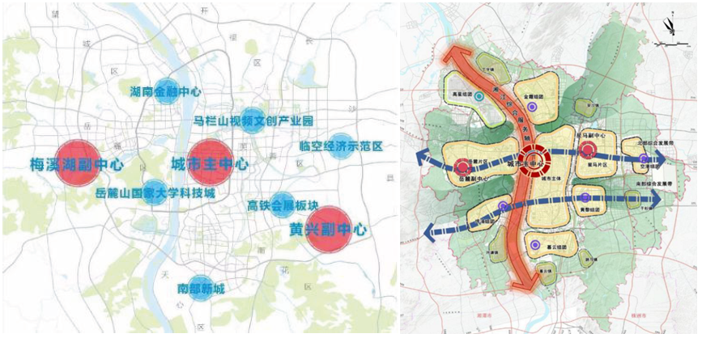
（2）城市交通发展规划
至2035年，规划区快速路网密度达到0.5公里/平方公里，总体路网密度不低于9公里/平方公里。
快速路：规划形成“两环八联七纵四横”快速路网体系，规划区内总里程达到683公里，实现都市区各个组团间的快速联系。逐步实施城区段长潭西高速公路、京港澳高速公路、长株高速公路、机场高速公路等高速公路改快速路，进一步提升规划区快速道路系统，促进规划区与株洲、湘潭的同城化快速联系。
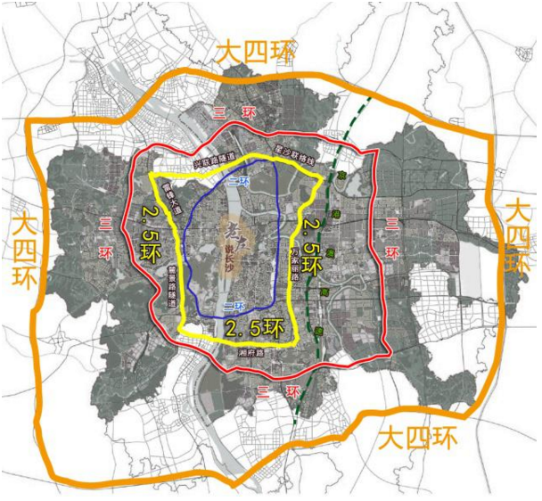
主干路：规划形成“十六纵十二横”的结构性主干路，主要承担城市相邻组团以及内部功能片区间的道路交通联系。
次干路和支路：提升次干路和支路规划实施率，落实街区制标准，着力打通断头瓶颈，提高次支路网密度，优化城市路网结构，提高城市道路承载力。
（3）《2020年长沙市政府工作报告》
长沙市人民政府市长胡忠雄作长沙市人民政府工作报告中指出，2020年是全面建成小康社会和“十三五”规划收官之年，长沙的未来机遇和挑战同在，发展与风险并存。从机遇看，我国经济稳中向好、长期向好的基本趋势没有改变，国家坚持宏观政策要稳、微观政策要活、社会政策要托底的政策框架，逆周期调节力度不断加大，技术创新、减税降费等方面的政策支持将会叠加发力；省委、省政府高度重视和支持省会城市高质量发展，创造条件让长沙更好地发挥示范引领、辐射带动作用；全市22条产业链持续壮大，重大项目作用逐步显现，智能制造和现代服务业“双轮驱动”基础不断强化，经济社会平稳运行的支撑更加有力。总之，长沙仍然处于重大战略机遇期。从挑战看，我国正处在转变发展方式、优化经济结构、转换增长动力的攻关期，结构性、体制性、周期性问题相互交织，受“三期叠加”、经济下行压力加大和三大攻坚战任务仍然艰巨等影响，长沙推动经济高质量发展与生态高水平保护的统筹需要持续加强，防范债务风险和稳定投资增长的矛盾需要重点破解，应对先进城市竞争与带动区域共同发展的关系需要协同推进。我们一定要保持定力、激发活力、创新动力、形成合力，积极应对各种风险挑战，保持高质量发展良好势头，加快现代化长沙建设进程，努力展现省会城市更大担当、彰显幸福长沙更大作为。
今年政府工作的总体要求是：以习近平新时代中国特色社会主义思想为指导，全面贯彻党的十九大和十九届二中、三中、四中全会精神，认真落实习近平总书记在推动中部地区崛起工作座谈会上的讲话和对湖南工作的重要讲话指示精神，增强“四个意识”、坚定“四个自信”、做到“两个维护”，坚持稳中求进工作总基调，坚持新发展理念，坚持以供给侧结构性改革为主线，坚持以改革开放为动力，以省委“全面小康决胜年”为引领，以“推动制造业高质量发展”为抓手，深入实施创新引领开放崛起战略，深入推进现代化长沙和“三个中心”建设，坚决打赢三大攻坚战，全面做好“六稳”工作，持续推进产业项目建设和营商环境优化，统筹推进稳增长、促改革、调结构、惠民生、防风险、保稳定，促进经济社会高质量发展，确保全面建成小康社会和“十三五”规划圆满收官。
全市经济社会发展的主要目标是：地区生产总值增长8%左右；固定资产投资增长9%；规模以上工业增加值增长8.5%左右；社会消费品零售总额增长10%；地方一般公共预算收入增长6.5%；全体居民人均可支配收入增长8%；单位地区生产总值能耗下降2%，税收占财政收入比重、减排任务完成省定指标；城镇登记失业率控制在4%以内，居民消费价格指数103.5左右。
5.城市社会经济发展状况（2020年全年）
初步核算，2020年长沙市全年地区生产总值12142.52亿元，按可比价计算，比上年增长4.0%。其中，第一产业增加值423.46亿元，增长4.0%；第二产业增加值4739.27亿元，增长5.0%；第三产业增加值6979.79亿元，增长3.3%。第一、二、三产业对经济增长的贡献率分别为2.7%、50.7%和46.6%。第一、二、三产业增加值占地区生产总值的比重分别为3.5%、39.0%和57.5%。全年一般公共预算收入1642.96亿元，比上年增长3.2%，其中地方一般公共预算收入1100.09亿元，增长3.0 %。一般公共预算支出1480.24亿元，增长3.8%。
2020年，全年实现农林牧渔业增加值445.71亿元，比上年增长4.1%，其中农林牧渔专业及辅助性活动增加值22.25亿元，增长7.0%
2020年，全年全部工业增加值比上年增长4.9%，其中规模以上工业增加值增长5.1%；工业增加值占GDP的比重为28.5%。在规模以上工业中，分经济类型看，国有企业增加值增长4.6%；股份制企业增加值增长7.0%，外商及港澳台商投资企业增加值下降0.3%。分门类看，采矿业增加值下降9.6%，制造业增加值增长5.3%，电力、热力、燃气及水生产和供应业增加值增长1.6%。全年园区规模以上工业增加值比上年增长7.2%，对规模以上工业增加值增长贡献率达92.4%。
2020年，全年固定资产投资比上年增长6.2%。其中，民间投资增长2.9%。分投资方向看，工业投资增长3.9%，民生工程投资增长15.2%，基础设施投资增长4.5%，高新技术产业投资增长24.5%。
全年房地产开发投资1868.41亿元，比上年增长12.0%。全年商品房销售面积2379.90万平方米，增长1.9%；商品房销售额2196.91亿元，增长8.7%。
2020年，全市社会消费品零售总额4469.76亿元，比上年下降2.6%。按行业分组，批发业实现零售额550.48亿元，下降4.7%；零售业实现零售额3508.31亿元，下降1.8%；住宿业实现零售额45.60亿元，下降9.8%；餐饮业实现零售额365.37亿元，下降6.2%。2020年，全市进出口总额(海关口径)为2350.46亿元，比上年增长17.4%，其中出口总额为1548.72亿元，增长10.8%；进口总额为801.74亿元，增长32.5%。2020年，全市实际利用外资金额72.82亿美元，增长14.3%；实际到位省外境内资金为1507.88亿元，增长20.4%。
2020年，全市完成地方一般公共预算收入1100.09亿元，比上年增长3.0%；一般公共预算支出为1480.24亿元，增长3.8%。年末，全市金融机构各项存款余额（本外币合计，下同）23316.81亿元，比年初增加2268.36亿元；金融机构各项贷款余额24261.26亿元，比年初增加3012.55亿元。
2020年，全市城乡居民人均可支配收入51478元，同比增长5.7%，其中：城镇居民人均可支配收入57971元，增长5.0%；农村居民人均可支配收入34754元，增长7.5%。
（二）区域因素
1.区域概况
长沙市雨花区位于湖南省东部偏北，长沙市东南部，是1996年7月长沙市行政区划调整设立的新城区，雨花区名源于自长沙城东南古佛道圣地之名胜雨花亭，建制沿革于原长沙市郊区。东面以浏阳河为界，与长沙县黄兴镇和 梨镇相接；南部和东南面以井湾子街道与跳马镇、暮云镇镇界为界，相邻长沙县；西面以芙蓉路、韶山路（至井湾子）和井湾子街道红星村与文源、青园两街街界、洞井街道与桂花坪街道街界、先锋街道街界为界，与天心区接壤；北以人民路（识字岭至花桥）和浏阳河为界，与芙蓉区毗邻。全区面积 115.23平方千米，边界线全长67.72千米，其中，与芙蓉区边界线13.10千米，与天心边界线18.80千米，与长沙县边界线35.82千米。2015年，长沙县跳马镇划归雨花区，全区面积扩大至292.2平方千米。东面以浏阳河为界，与长沙县黄兴镇等 相接，南部以跳马镇为界，与浏阳市柏加镇、株洲市云田乡相邻；西面以芙蓉路、韶山路（至井湾子）和井湾子街道与文源、青园两街街界、洞井街道与桂花坪街道街界、先锋街道街界为界，与天心区接壤；北以人民路（识字岭至花桥）和浏阳河为界，与芙蓉区毗邻。下辖12个街道、1个镇，总面积292.2平方千米，2019年末常住人口94.98万人。
估价对象位于雨花区黎托街道，距黎托街道办事处1.7公里，距长沙火车南站直线距离2.7公里。项目周边2公里范围内有银行（中国工商银行）、学校（雨花新华都学校）、超市（家家乐批发超市）、商业（万科里商业街），配套设施完善程度一般，综合考虑估价对象所在区域公共服务设施齐备程度一般。
2.交通条件
雨花区交通十分便利，铁路、公路、航空，三网融合，“六纵七横”的城市道路交织成网，通向四面八方。东有已经建成的武广高铁长沙南站、长株潭客运总站以及正在兴建的城市地铁黎托站，南有长沙汽车南站，是省会现代交通枢纽的核心区域。此外，雨花区中心地带距长沙火车站、长沙黄花国际机场仅十多分钟车距，距株洲、湘潭两市均只有半小时车程。雨花区境内有直通长沙黄花国际机场的长沙大道（机场大道），是长沙市民出行的快捷通道。
估价对象位于雨花区黎托街道，紧邻城市支路——川河路。周边路网较密集。估价对象1公里范围内有262、273等公交线路，道路通达程度较好，周边停车便捷程度较好，综合评价估价对象交通便捷度较好。
3.环境条件
雨花区属亚热带季风性湿润气候，其气候特征是：气候温和，降水充沛，雨热同期，四季分明。年平均气温17.2℃，年积温为5457℃，年均降水量1361.6毫米。夏冬季长，春秋季短，夏季约118—127天，冬季117—122天，春季61—64天，秋季59—69天。春温变化大，夏初雨水多，伏秋高温久，冬季严寒少。3月下旬至5月中旬，冷暖空气相互交绥，形成连绵阴雨低温寡照天气。从5月下旬起，气温显著提高，夏季日平均气温在30℃以上有85天，气温高于35℃的炎热日，年平均约30天，盛夏酷热少雨。9月下旬后，白天较暖，入夜转凉，降水量减少，低云量日多。从11月下旬至第二年3月中旬，节届冬令，长沙气候平均气温低于0℃的严寒期很短暂，全年以1月最冷，月平均为4.4℃—5.1℃，越冬作物可以安全越冬，缓慢生长。
估价对象所处区域土地利用类型多规划为住宅用地。其周边有浏阳河景观带、隆平中央公园，自然环境较好；区域内有湖南农业大学，人文环境较好，综合评价自然及人文环境较好。
4.基础设施设施条件
雨花区目前已拥有完善的基础设施配套保障，区内大部分区域基础设施配套目前可达到“六通”（即通路、通电、通讯、通上水、通下水、通燃气）条件。
5.居住社区成熟度
估价对象位于雨花区黎托街道，周边有伊景园滨河苑、星城新宇川河苑、万科魅力之城等住宅小区项目，小区规模一般，数量较多，分布较分散，社区完善程度一般，综合评价居住社区成熟度一般。
6.规划限制
根据长沙市“十三五”规划的要求，估价对象所处区域位于长沙市雨花区黎托街道，无特别规划限制，对估价对象土地发展利用无不利影响。
综上所述，估价对象所处区域地理位置较好，交通便捷度一般，公共服务配套设施齐备程度一般，区域基础设施配套可达到“六通”，自然及人文环境状况较好，居住社区成熟度一般，总体评价影响估价对象的区域因素一般。
（三）个别因素
1.估价对象位置：估价对象位于湖南省长沙市雨花区黎托街道，属长沙中泛置业有限公司拟开发建设的“阳光城尚东湾”项目。
2.宗地规划用途、面积
估价对象1
估价对象1登记土地用途为住宅用地，为最佳最有效用途。
根据不动产权利人提供的《不动产权证书》[湘（2016）长沙市不动产权第0001832号]，估价对象1土地面积为21904.02平方米。
估价对象2
估价对象2登记土地用途为商业、金融业用地，为最佳最有效用途。
根据不动产权利人提供的《不动产权证书》[湘（2016）长沙市不动产权第0001822号]，估价对象2土地面积为7040.54平方米。
3.宗地容积率及可利用情况
估价对象1
估价对象1规划建筑面积为80606.79平方米，容积率为3.68。估价对象1宗地形状不规则、地形平坦、地质良好。综合评价估价对象1土地利用程度较好。
估价对象2
估价对象2规划建筑面积为46960.4平方米，容积率为6.67。估价对象2宗地形状不规则、地形平坦、地质良好。综合评价估价对象2土地利用程度较好。
4.宗地基础设施
根据不动产权利人提供的资料，估价对象开发完成后拟达到的市政基础设施条件为“六通”，现状市政基础设施条件为红线外“六通”，所通道路为机场高速路，其他市政基础设施保证程度较好。

五、估价对象变现能力分析
所谓变现能力是指假定在估价期日实现抵押权时，在没有过多损失的条件下，将抵押物转换为现金的可能性。它主要体现在以下几个方面：
（一）影响房地产变现能力的因素分析：
影响变现能力的因素 | 因素分析
通用性 | 通用性，即是否常见、是否普遍使用。通常情况下，通用性越差的房地产，如用途越专业化的房地产，使用者的范围越窄，越不容易找到买者，变现能力会越弱。估价对象1用途为住宅，估价对象2用途为商业，通用性较好。
独立使用性 | 独立使用性，即能否单独地使用而不受限制。估价对象为可独立开发宗地，其宗地独立使用不受限制，独立使用性较好。
可分割转让性 | 可分割转让性，是指在物理上、经济上是否可以分离开来使用。估价对象已取得《不动产权证书》，宗地整体具备可转让性。宗地内部场地已平整，宗地内部不可分割转让。
开发程度 | 开发程度越低的房地产，不确定因素越多，变现能力会越弱。估价对象尚未开工建设，开放程度较低。
区位 | 所处位置越偏僻、越不成熟区域的房地产，变现能力会越弱。估价对象位于湖南省长沙市雨花区黎托街道，距离黎托街道办事处1.7公里，距长沙火车南站直线距离2.7公里，区位状况一般
价值大小 | 价值越大的房地产，购买所需要的资金越多，越不容易找到买者，变现能力会越弱。估价对象价值量较大。
房地产市场状况 | 房地产市场越不景气，出售房地产会越困难，变现能力就越弱。长沙市住宅房地产市场现行较为稳定。

（二）处置估价对象时，其变现的时间长短以及费用、税金的种类、数额和清偿顺序与处置方式和营销策略等因素有关。一般说来，以拍卖方式处置房地产时，变现时间较短，变现价格一般较低，变现成本较高，要支付拍卖费用、拍卖佣金、增值税、城市维护建设税、教育费附加等税费。对处置国有建设用地使用权所得金额，依法应按下列顺序分配：1.支付处分抵押国有建设用地使用权的费用（如律师费、诉讼费、执行费、诉讼保全费、评估费、拍卖佣金）；2.扣除抵押国有建设用地使用权应缴纳的税费（如增值税及附加、印花税、土地增值税）；3.偿还抵押权人债权本息及支付违约金，当同一估价对象设定两个以上抵押权时，以抵押登记的先后顺序受偿；4.赔偿由债务人违反合同而对抵押权人造成的损害；5.剩余金额交还抵押人。
（三）假定在估价时点拍卖或者变卖估价对象时，因存在短期内强制处分、潜在购买群体受到限制及心理排斥等因素的影响，最可能实现的价格一般比公开市场价格要低。
综合以上分析，我们认为估价对象通用性较好，独立使用性较好，整体具有可分割转让、宗地内部不可分割转让，区位状况一般，但估价对象尚未开工建设且价值量较大，在房地产市场较稳定的情况下，估价对象具有一定的变现能力。

第三部分 土地估价结果及其使用

一、估价依据
（一）有关的法律、法规、行政规章及估价对象所在省市的有关法律法规和政策
1.《中华人民共和国土地管理法》（1986年6月25日第六届全国人民代表大会常务委员会第十六次会议通过，中华人民共和国主席令第41号公布，1987年1月1日起施行；1988年12月29日第七届全国人民代表大会常务委员会第五次会议第一次修正通过，自1988年12月29日起施行；1998年8月29日第九届全国人民代表大会常务委员会第四次会议修订通过，中华人民共和国主席令第8号公布，自1999年1月1日起施行；2004年8月28日第十届全国人民代表大会常务委员会第十一次会议第二次修正通过，中华人民共和国主席令第28号公布，自公布起日起施行；2019年8月26日第十三届全国人民代表大会常务委员会第十二次会议第三次修正通过，自2020年1月1日起施行）
2.《中华人民共和国城市房地产管理法》（1994年7月5日第八届全国人民代表大会常务委员会第八次会议通过，中华人民共和国主席令第29号公布，自1995年1月1日起施行；2007年8月30日第十届全国人民代表大会常务委员会第二十九次会议通过第一次修正通过，中华人民共和国主席令第72号公布，自公布之日起施行；2009年8月27日第十一届全国人民代表大会常务委员会第十次会议第二次修正通过，中华人民共和国主席令第18号公布，自公布之日起施行；2019年8月26日第十三届全国人大常委会第十二次会议通过第三次修正，自2020年1月1日起施行）
3.《中华人民共和国城乡规划法》（2007 年 10 月 28 日第十届全国人民代表大会常务委员会第三十次会议通过，中华人民共和国主席令第74号，自公布之日起施行；根据 2015 年 4 月 24 日第十二届全国人民代表大会常务委员会第十四次会议通过第一次修正，中华人民共和国主席令第23号公布，自公布之日起施行）
4.《中华人民共和国资产评估法》（2016年7月2日第十二届全国人民代表大会常务委员会第二十一次会议通过，2016年3月16日中华人民共和国主席令第46号公布，自2016年12月1日起施行）
5.《中华人民共和国民法典》（2020年5月28日第十三届全国人大三次会议表决通过，自2021年1月1日起施行）
6.《中华人民共和国城镇国有土地使用权出让和转让暂行条例》（1990年5月19日中华人民共和国国务院令第55号发布，自发布之日起施行）
7.《中华人民共和国土地管理法实施条例》（1998年12月24日国务院第12次常务会议通过 ，1998年12月27日中华人民共和国国务院令第256号发布，自1999年1月1日起施行；2010年12月29日国务院第138次常务会议第一次修正通过，2011年1月8日中华人民共和国国务院令第588号发布，自发布之日起施行；2014年7月9日国务院第54次常务会议第二次修正通过，中华人民共和国国务院令第653号公布，自公布之日起施行）
8.《城市房地产抵押管理办法》（1997年5月12日建设部令第56发布，自1997年6月1日起施行；2001年7月23日建设部第45次常务会议审议第一次修订通过，2001年8月15日建设部令第98号发布，自发布之日起施行）
9.《关于规范与银行信贷业务相关的房地产抵押估价管理相关问题的通知》[建住房[2006]8号]
10.《关于长沙市城市基础设施配套费征收标准及有关问题的通知》
（二）采用的技术标准
1.《城镇土地估价规程》[GB/T 18508-2014]
2.《城镇土地分等定级规程》[GB/T 18507-2014]
3.《土地利用现状分类》[ GB/T 21010-2017]
4.《城市用地分类与规划建设用地标准》[GB50137-2011]
（三）委托估价方提供的资料
委托估价方《营业执照（副本）》复印件
（四）不动产权利人提供的资料
1.《同意评估函》
2.《国有土地使用权出让合同》及附件复印件
3.《国有建设用地使用权出让合同》[电子监管号：4301002013B05956]及附件复印件
4.《国有建设用地使用权出让合同》[合同编号：2013000047]及附件复印件
5.《不动产权证书》[湘（2016）长沙市不动产权第0001822、0001832号]复印件
6.《关于抵押房地产是否存在法定优先受偿权利等情况的书面查询和调查记录》
7.《土地情况说明》
8.不动产权利人《营业执照（副本）》复印件
（五）受托估价方掌握的有关资料和评估专业人员实地勘察、调查所获取的资料实地勘查的有关资料

二、土地估价
（一）估价原则
地价是由其效用、相对稀缺性及有效需求三者相互作用影响所形成，由于这些因素又经常处于变动之中，我们在估价时遵循以下原则：
1.替代原则
地价遵循替代规律，有相同使用价值、有替代可能的宗地之间会相互影响和竞争，使其价值相互牵制而趋于一致。因此宗地的土地价格，应以相邻地区或类似地区功能相同或相近、条件相似的土地市场交易价格为依据。估价对象位于湖南省长沙市雨花区黎托街道，近几年周边有同类或类似土地交易案例，如长沙市雨花区黎托街道合丰社区1宗综合用地、雨花区黎托街道花桥村1宗住宅用地、雨花区黎托乡1宗综合用地；长沙市雨花区黎托街道1宗商业用地、雨花区跳马镇白竹村1宗商业用地、雨花区黎托街道1宗商业用地；且周边有一定数量项目，如德奥悦东方、伊景园·滨河苑新城明昱东方等住宅项目；绿地长沙城际空间站、碧桂园城市之光、长房东旭国际等公寓项目等。上述项目与估价对象宗地位置接近，区域环境类似，用途相同。其未来开发完成后价格也会受这些类似项目的影响。基于这一原则，估价对象土地价格可参考周边同类或类似土地交易案例确定，且估价对象未来开发完成后的价格水平可参考周边项目的租售水平确定。
2.最有效利用原则
由于土地具有用途的多样性，不同的利用方式能为权利人带来不同的收益量，且土地权利人都期望从其所占有的土地上获取更多的收益，并以能满足这一目的为确定土地利用方式的依据。所以，土地估价应以宗地的最有效利用为前提的。本次评估以设定规划条件符合最有效使用原则为前提。
3.预期收益原则
对于价格的评估，重要的并非是过去，而是未来。过去收益的重要意义，在于为推测未来的收益变化动向提供依据。因此，商品的价格是由反映该商品将来的总收益所决定的。土地也是如此，它的价格也是受预期收益形成因素的变动所左右。所以，土地投资者是在预测该土地将来所能带来的收益或效用后进行投资的。这就要求估价者必须了解过去的收益状况，并对土地市场现状、发展趋势、政治经济形势及政策规定对土地市场的影响进行细致分析，预测以待估宗地在正常利用条件下的未来客观有效的预期收益。本次评估在运用剩余法计算估价对象土地价格时，就是以该原则为原理。
4.供需原则
在完全的市场竞争中，一般商品的价格取决于供求的均衡点，需求大于供给，价格就会提高，否则价格就会降低。由于土地与一般商品相比，具有独特的人文和自然条件，因此土地市场形成了自己的供求规律，主要表现在土地的价格容易形成垄断，所以地价形成于不完全竞争的市场。在评估中我们以市场供需决定土地价格为依据，并充分的考虑了土地供需的特殊性和土地市场的地域性。估价对象位于湖南省长沙市雨花区黎托街道，属城区范围内，土地用途为住宅、商业，土地性质为出让国有建设用地使用权。估价对象毗邻浏阳河景观带，并处于长沙高铁南站区域，区域内土地资产存在一定增值潜力。评估中剩余法的运用主要考虑此项原则。
5.贡献原则
不动产的总收益是由土地及建筑物等其他生产要素共同作用的结果。就土地部分的贡献而言，由于地价是在生产经营活动之前优先支付的，故土地的贡献具有优先性和特殊性，评估时应特别考虑。同时，土地的价格可根据土地对不动产收益的贡献大小确定。
6.谨慎原则
不动产抵押估价应遵守谨慎原则。谨慎原则是指在存在不确定因素的情况下作出估价相关判断时，应当保持必要的谨慎，充分估计抵押不动产在处置时可能受到的限制、未来可能发生的风险和损失，不高估市场价格，不低估知悉的法定优先受偿款。
（二）估价方法
1.方法选择
根据《城镇土地估价规程》[GB/T18508-2014]，估价方法通常有市场比较法、收益还原法、成本逼近法、剩余法及基准地价系数修正法共五种估价方法。
评估专业人员根据估价对象的特点、实际情况以及估价目的，对上述估价方法分析如下：
（1）市场比较法：市场比较法主要用于土地市场发达，有充足的具有替代性的土地交易实例的地区。估价对象位于湖南省长沙市雨花区黎托街道，估价对象1土地用途为住宅，估价对象2土地用途为商业，近几年周边有同类或类似土地交易案例，故本次评估采用市场比较法作为方法之一。
（2）收益还原法：收益还原法适用于有现实收益或潜在收益的土地或不动产估价。估价对象现状尚未开发建设，没有现实收益；估价对象1用途为住宅、估价对象2用途为商业，具备潜在收益，但考虑到收益还原法中建筑物还原率等参数的确定依据性不足，因此本次评估未采用收益还原法评估估价对象出让国有建设用地使用权价格。
（3）成本逼近法：成本逼近法一般是用于新开发土地，或土地市场欠发育、交易实例少的地区的土地价格评估。估价对象场地已平整，但周边有同类或类似土地交易实例，因此本次评估不采用成本逼近法进行测算。
（4）剩余法：剩余法适用于具有开发投资价值或再开发潜力的房地产。估价对象为拟开发建设的出让国有建设用地使用权，具备开发投资价值。且估价对象1为住宅用地、估价对象2为商业用地，周边同类已建成项目较多，可通过获取其销售信息确定估价对象开发完成后价格，故可采用此方法。
（5）基准地价系数修正法：拥有基准地价体系的地区均可采用基准地价系数修正法进行评估。长沙市基准地价于2018年更新，尚在有效使用期,但基准地价系数修正法主要用于政府确定土地出让底价使用，与市场价格有一定差距，本次评估具备使用市场比较法条件，其较基准地价系数修正法更能体现估价对象市场价格，因此本次评估未采用基准地价系数修正法评估估价对象出让国有建设用地使用权市场价格。
综上所述，本次评估根据估价对象的特点和实际状况，采用市场比较法和剩余法两种方法进行测算，其中剩余法中不动产开发完成后总价采用市场比较法求取，力求合理科学地评估出估价对象的出让国有建设用地使用权价格；然后再用出让国有建设用地使用权价格减去估价师所知悉的法定优先受偿款确定出让国有建设用地使用权抵押价格。
2.本次评估所采用的估价方法简述如下：
（1）市场比较法
根据替代原理，将待估宗地与具有替代性的，且在估价期日近期市场上交易的类似宗地进行比较，并对类似宗地的成交价格进行差异修正，以此估算待估宗地价格的方法。
其计算公式为：
P=P_{B}×A×B×C×D×E
式中：
P——待估宗地价格；
P_{B}——比较实例价格；
A——待估宗地交易情况指数除以比较实例宗地交易情况指数
B——待估宗地估价期日地价指数除以比较实例宗地交易日期地价指数
C——待估宗地区域因素条件指数除以比较实例宗地区域因素条件指数
D——待估宗地个别因素条件指数除以比较实例宗地个别因素条件指数
E——待估宗地使用年期修正指数除以比较实例宗地使用年期修正指数
（2）剩余法
剩余法是在测算完成开发后的不动产正常交易价格的基础上，扣除预计的正常建造成本以及有关专业费用、利息、利润和税费等，以价格余额来估算待估宗地价格的方法。
其计算公式为：
P=A－B－C
式中：
P——待估宗地价格
A——不动产总价
B——开发项目整体的开发成本
C——客观开发利润
其中：开发项目整体的开发成本包括购地税费、房屋建造成本、管理费用、投资利息和销售税费。
（3）市场比较法——剩余法套用
根据替代原理，将待估不动产与具有替代性的，且在估价期日近期市场上交易的类似不动产进行比较，并对类似不动产的成交价格进行差异修正，以此估算待估不动产价格的方法。
其计算公式为：
P=P_{B}×A×B×C×D×E
式中：
P——待估不动产价格；
P_{B}——比较实例价格；
A——待估不动产交易情况指数/比较实例不动产交易情况指数
B——待估不动产估价期日地价指数/比较实例不动产交易日期地价指数
C——待估不动产区域因素条件指数/比较实例不动产区域因素条件指数
D——待估不动产个别因素条件指数/比较实例不动产个别因素条件指数
E——待估不动产土地使用年期修正指数/比较实例土地使用年期修正指数
（三）估价结果
评估专业人员根据估价的目的，按照估价的程序，采用科学的估价方法（市场比较法和剩余法），在认真分析现有资料的基础上，通过仔细测算和认真分析各种影响土地价格的因素，确定估价对象于估价期日的出让国有建设用地使用权评估价格为（币种：人民币）：
估价对象合计
出让国有建设用地使用权价格：43930万元
大写金额：人民币肆亿叁仟玖佰叁拾万元整
抵押价格：43930万元
大写金额：人民币肆亿叁仟玖佰叁拾万元整
抵押净值：39811万元
大写金额：人民币叁亿玖仟捌佰壹拾壹万元整
估计对象1
出让国有建设用地使用权价格：31664万元
大写金额：人民币叁亿壹仟陆佰陆拾肆万元整
单位面积地价：14456元/平方米
楼面地价：3928元/平方米
抵押价格：31664万元
大写金额：人民币叁亿壹仟陆佰陆拾肆万元整
抵押净值：29959万元
大写金额：人民币贰亿玖仟玖佰伍拾玖万元整
估计对象2
出让国有建设用地使用权价格：12266万元
大写金额：人民币壹亿贰仟贰佰陆拾陆万元整
单位面积地价：17422元/平方米
楼面地价：2612元/平方米
抵押价格：12266万元
大写金额：人民币壹亿贰仟贰佰陆拾陆万元整
抵押净值：9852万元
大写金额：人民币玖仟捌佰伍拾贰万元整
其中：所采用各方法的估价结果及最终估价结果的确定详见下表：
估价对象 | 估价方法 | 估价结果/万元 | 权重 | 最终结果/万元
估价对象1 | 市场比较法 | 30631 | 50% | 31664
估价对象1 | 剩余法 | 32697 | 50% | 31664
估价对象2 | 市场比较法 | 12308 | 50% | 12266
估价对象2 | 剩余法 | 12224 | 50% | 12266
合计 |  |  |  | 43930
币种：人民币

三、估价结果和估价报告的使用
（一）估价的前提条件和假设条件
1.估价对象1作为住宅用地、估价对象2作为商业用地为最有效利用方式。
2.不动产权利人提供的资料属实，没有保留及隐瞒。
3.在估价期日的房地产市场为公开、平等、自愿的交易市场。
4.任何有关估价对象的运作方式、程序符合国家、地方的有关法律、法规。
5.不动产权利人合法取得估价对象出让国有建设用地使用权，并支付全部相关税费。
6.根据《不动产权证书》[湘（2016）长沙市不动产权第0001832号]，本次评估估价对象1证载（地类）用途为住宅用地。本次评估设定用途即为证载用途住宅用地。根据《不动产权证书》[湘（2016）长沙市不动产权第0001822号]，本次评估估价对象2证载（地类）用途为商业、金融业用地。本次评估设定用途即为证载用途商业用地。
7.根据不动产权人介绍及评估专业人员实地查勘，本次评估估价对象实际土地开发程度为红线外市政基础设施达“六通”（即通路、通电、通讯、通上水、通下水、通燃气）、宗地红线内场地平整。本次评估设定土地开发程度即为实际开发程度红线外市政基础设施达“六通”、宗地红线内场地平整。
8.本次评估估价对象的规划利用条件以《土地情况说明》为依据设定。
9.评估专业人员根据不动产权利人所提供的资料复印件，未发现有抵押、租赁的登记信息，本次评估设定估价对象不存在抵押、租赁等他项权利。
10.本次估价结果以估价对象能够按照合理工期按时完成各项工程进度，直至通过竣工验收，能够在合理期限内正常投入使用，并最终在《不动产权证书》上登记建筑物信息为前提条件，未考虑估价对象因其他原因无法顺利开工、完工而产生的重大影响，在此提请报告使用者注意。
（二）估价结果和估价报告的使用
1.本估价报告的依据为国务院、国土资源部、住建部、长沙市人民政府及有关部门颁布的有关法律、法规、政策文件、不动产权利人提供的资料、受托估价方掌握的有关资料以及评估专业人员实地勘察所获取的资料。
2.不动产权利人应对其提供的权属证明以及其他资料的真实性、完整性和合法性负责。如因资料失实或资料提供人有所隐匿而导致估价结果失真，估价机构不承担相应的责任。截至本估价报告出具日，不动产权利人未能提供估价对象《不动产权证书》[湘（2016）长沙市不动产权第0001832、0001822号]等相关资料原件供评估专业人员进行核对。提请金融机构注意，发放贷款前，抵押物需按照规定进行抵押登记。并确定实际抵押物与本估价报告估价对象是否一致，如有改变，需进行重新评估。
3.本报告估价结果为估价期日下的正常市场价格，随着时间的推移，该价格需要做相应的调整直至重新评估。
4.本估价报告在估价机构盖章和土地估价师签章的条件下有效。
5.本估价报告只能由估价报告载明的报告使用者使用，且只能用于本报告载明的唯一估价目的和用途。
6.委托估价方或者本估价报告使用人应按照法律规定和估价报告载明的使用范围使用本估价报告。委托估价方或者估价报告使用人违反前述规定使用本估价报告的，估价机构和评估专业人员不承担责任。
7.除委托估价方、估价委托合同中约定的其他估价报告使用人和法律、行政法规规定的估价报告使用人之外，其他任何机构和个人不能成为估价报告的使用人。
8.估价报告使用人应当正确理解估价结论。估价结论不等同于估价对象可实现价格，估价结论不应当被认为是对估价对象可实现价格的保证。
9.本报告所确定的土地价格仅供办理抵押贷款的双方参考，若违反特定用途使用本土地评估报告和估价结果，由此引出的一切法律责任由使用者自负。
10.报告有效期限为报告出具之日起壹年内有效。
11.本次土地估价报告的使用权归浙商金汇信托股份有限公司，土地估价报告由北京康正宏基房地产评估有限公司负责解释。
（三）需要特殊说明的事项
1.资料来源说明
（1）估价对象的土地、房屋权属资料、土地利用状况、评估项目相关资料由不动产权利人提供。
（2）土地区位条件、地产市场交易资料、土地利用现状照片等相关资料由评估专业人员实地调查取得。
（3）区域经济发展状况、统计数据、城市规划资料、基准地价资料等由评估专业人员通过政府相关部门获取。
（4）估价中的相关参数资料由评估专业人员通过政府部门相关文件规定、公开媒体等多种途径获取。
（5）评估专业人员结合执业经验，对上述相关评估资料的真实性、合法性、有效性、适用性进行了尽职核实、专业判断。委托估价方对所提供资料的真实性负责，估价机构对所收集资料的真实性、准确性负责。
2.有关参数确定及使用说明
（1）本次评估估价对象规划建筑面积以《土地情况说明》为依据，准确建筑面积应以不动产权利人最终取得的《不动产权证书》为准。如本次估价报告采用的建筑面积与最终取得的《不动产权证书》上所登记的估价对象建筑面积不一致，估价结果将进行相应调整。
（2）估价师所知悉的法定优先受偿款情况为：
1）根据《不动产权证书》[湘（2016）长沙市不动产权第0001832、0001822号]复印件，截至估价期日，估价对象抵押权未见登记，本次评估设定估价对象不存在抵押权；
2）根据不动产权利人提供的《国有建设用地使用权出让合同》及附件[合同编号：2013000047]以及《土地情况说明》，截至估价期日，不动产权利人依据合同已缴纳全部土地成交价款及契税。
综上，本次评估设定估价对象不存在估价师所知悉的法定优先受偿款。
（3）本估价报告中数据全部采用电算化连续计算得出，由于在报告中计算的数据均按四舍五入保留两位小数或取整，故可能出现个别等式左右不完全相等的情况，但不影响计算结果及最终评估结论的准确性。
3.其他说明
（1）根据《中华人民共和国民法典》第二编第十二章第四百一十七条，建设用地使用权抵押后，该土地上新增的建筑物不属于抵押财产。该建设用地使用权实现抵押权时，应当将该土地上新增的建筑物与建设用地使用权一并处分。但是，新增建筑物所得的价款，抵押权人无权优先受偿。在此提请报告使用者注意。
（2）估价对象状况和土地市场状况因时间变化对国有建设用地使用权抵押价格可能产生影响，在估价对象实物及区域因素不受意外损害，能正常维护使用，且未增加法定优先受偿款，土地市场没有大的波动的情况下，预计估价报告使用有效期内，国有建设用地使用权抵押价格基本保持稳定。
（3）合理使用评估结果
1）金融机构应在评估专业人员调查的基础上，更加详尽的了解抵押物产权资料的真实性、合法性及完整性，同时关注国有建设用地使用权抵押估价报告出具后至抵押登记之间，是否会出现法定优先受偿权利。
2）金融机构应在内控制度中根据本身对信贷风险的认识、调控手段和市场策略，综合考虑借款人的资信状况、偿债能力、贷款期限以及抵押物的变现能力、变现时可能发生的价格变动、变现税费等因素，制定合理的抵押率。
估价报告使用者应定期或者在出让国有建设用地使用权市场价格变化幅度较大时对出让国有建设用地使用权抵押价格进行再次评估确认。

第四部分 附 件

1.《同意评估函》
2.估价对象所在位置示意图
3.估价对象实地勘察情况和相关照片
4.《国有土地使用权出让合同》及附件复印件
5.《国有建设用地使用权出让合同》[电子监管号：4301002013B05956]及附件复印件
6.《国有建设用地使用权出让合同》及附件[合同编号：2013000047]复印件
7.《不动产权证书》[湘（2016）长沙市不动产权第0001832号]复印件
8.《不动产权证书》[湘（2016）长沙市不动产权第0001822号]复印件
9.《关于抵押房地产是否存在法定优先受偿权利等情况的书面查询和调查记录》
10.《土地情况说明》
11.委托估价方《营业执照（副本）》复印件
12.估价机构《营业执照（副本）》复印件
13.估价机构估价资质证书复印件
14.评估专业人员资质证书复印件

